NIM : 202051175

Nama : Anisa Elok Asmaransyah

Kelas : Etika Profesi – B

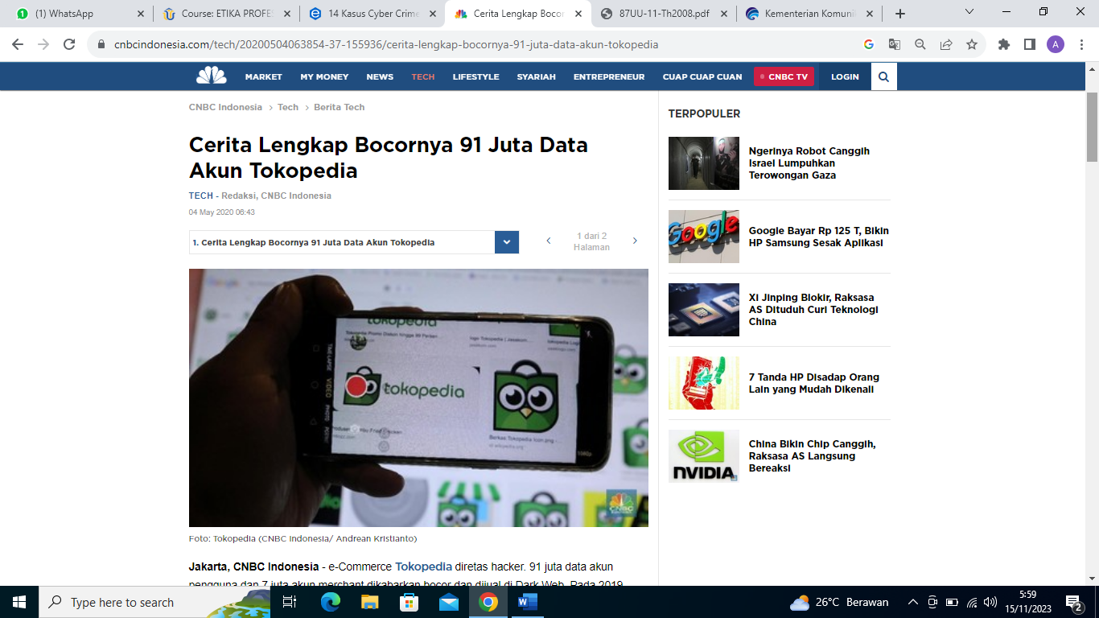

Pelaku : ShinyHunters

Kasus :

Pembocoran data pengguna Tokopedia sejumlah 91 juta dan 7 juta data pedagang e-commerce dibocorkan oleh peretas. Akibat ulah ShinyHunters, data pribadi pengguna Tokopedia (email, nama, alamat, tanggal lahir, jenis kelamin, nomor telepon, dan password terenkripsi) bocor ke public. Bahkan data ini diperjual belikan ke dunia maa dengan harga 70 juta

Pasal :

1. UU ITE Nomor 11 Tahun 2008 Pasal 32 Ayat 1, 2 dan 3, tentang larangan memindahkan data pribadi milik orang lain tanpa izin.

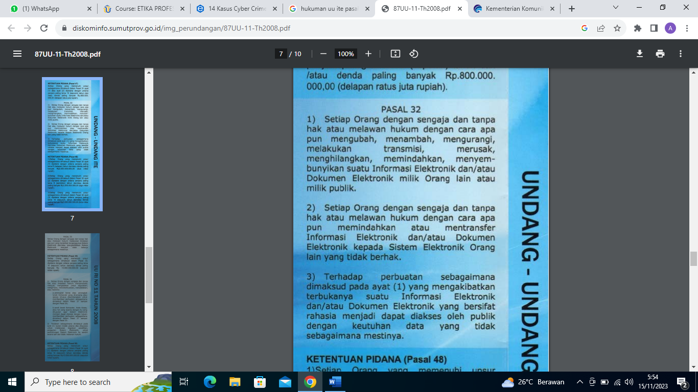

Hukuman :

1. Pasal 32 Ayat 1 : Ancaman pidana penjara max. 8 tahun dan membayar denda sebanyak 2 miliar rupiah
2. Pasal 32 Ayat 2 : Ancaman pidana penjara max. 9 tahun dan membayar denda sebanyak 3 miliar rupiah
3. Pasal 32 Ayat 2 : Ancaman pidana penjara max. 10 tahun dan membayar denda sebanyak 5 miliar rupiah

Penanganan :  
"Hal pertama yang harus dilakukan Tokopedia segera melakukan pengamanan sistem untuk mencegah meluasnya data breach. Kedua, memberitahu pemilik akun yang kemungkinan data pribadinya terekspos. Dan ketiga, melakukan investigasi internal untuk memastikan dugaan data breach serta apabila telah terjadi, mencari tahu penyebab data breach tersebut," kata johnny.

Link Kasus :

<https://www.exabytes.co.id/blog/kasus-cyber-crime-di-indonesia/>